Bewegingsopdrachten voor Indiaca
naam:……………………………………………………………….. nr:………
 | Opdracht | Materiaal
1 | Gooi de pluim in de lucht en vang | Pluim | 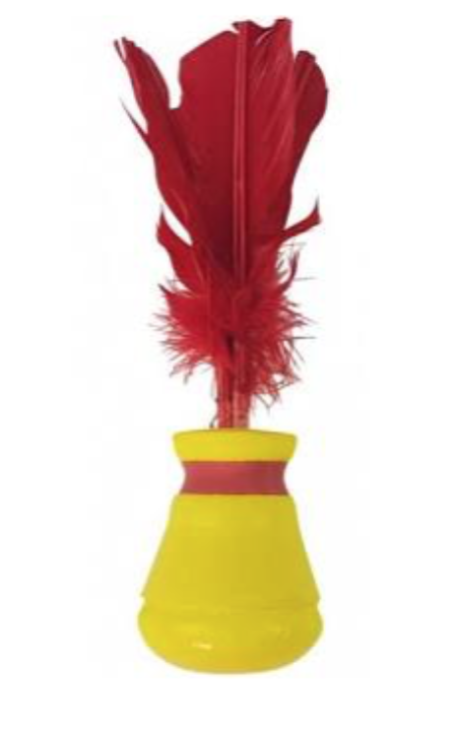 | 10x | 20x | 30x
2 | Sla de pluim in de lucht en probeer hem zo lang mogelijk in de lucht te houden | Pluim  Zonder te laten vallen | 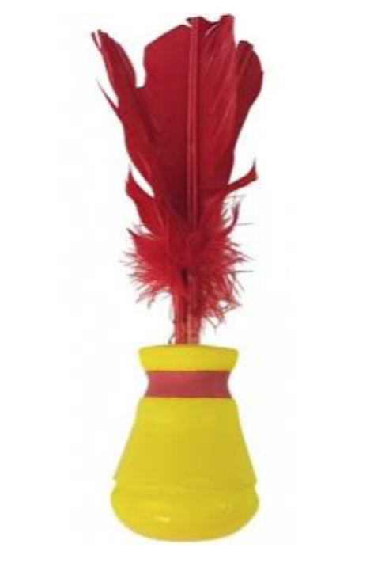 | 10x | 20x | 30x
3 | Sla de pluim zo ver mogelijk | Pluim |  | 10x | 20x | 30x
4 | Sla de pluim in een emmer | Emmer  Pluim | 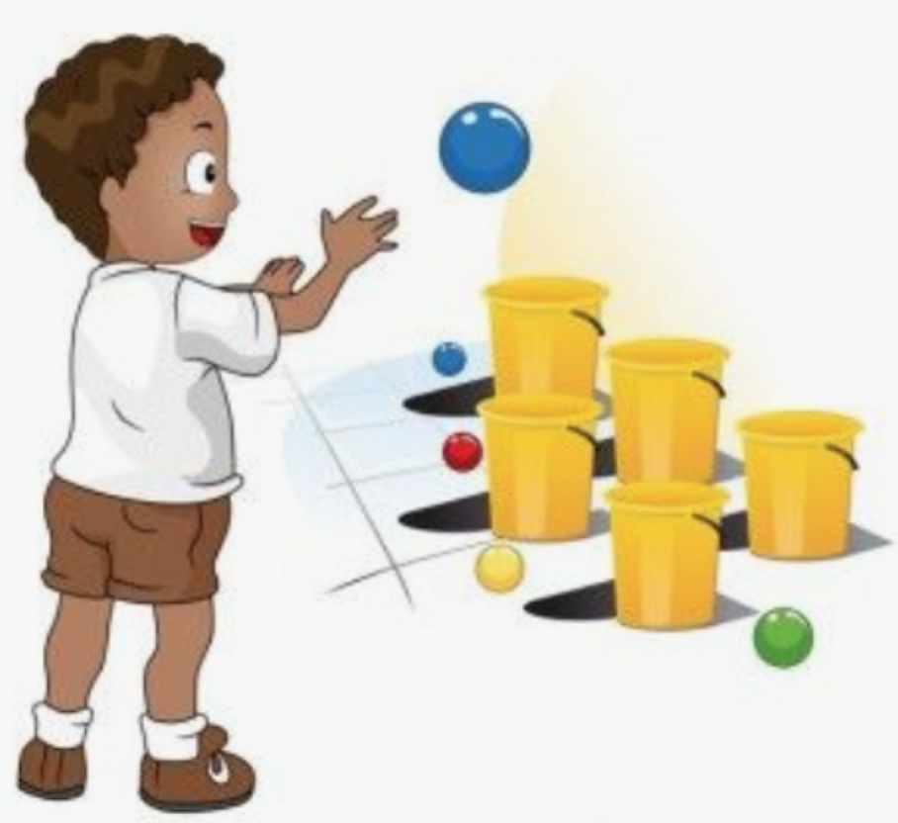 | 10x | 20x | 30x
5 | Sla de pluim naar elkaar | Pluim  Vriendje | 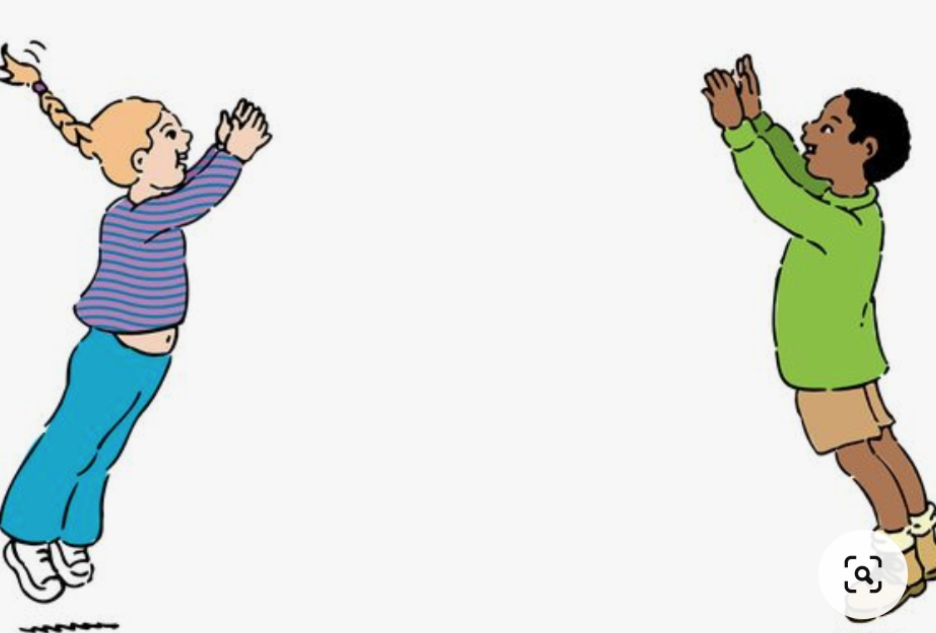 | 10x | 20x | 30x

